

**Μάθημα «Ανάπτυξη και Αρχιτεκτονικές**   
**Πληροφοριακών Συστημάτων»**

**Ε’ Εξάμηνο**

Θέμα εργασίας:

**<Ενοικίαση και Ανταλλαγή Καταλυμάτων>**

**ΕΓΓΡΑΦΟ ΣΧΕΔΙΑΣΗΣ ΕΦΑΡΜΟΓΗΣ**

Ομάδα Εργασίας (62):

Σκεπαρνιά Ελένη (8210135)

Κουνάρα Φωτεινή Ανδριανή (8210066)

Γουργιώτη Ζωή (8210028)

Βρουσάι Σίντι(8210017)

Έκδοση Παραδοτέου:

<2η έκδοση>

<17-12-23>

ΠΕΡΙΕΧΟΜΕΝΑ

1. **Περιγραφή Εργασίας και Ηλεκτρονική Διεύθυνση 3**
2. **Διάγραμμα Περιπτώσεων Χρήσης 3**
3. **Διάγραμμα Κλάσεων 3**
4. **Σχήμα Βάσης Δεδομένων 4**
5. **Διάγραμμα Μονάδων 4**

# Περιγραφή Εργασίας και Ηλεκτρονική Διεύθυνση

Περιγραφή της εργασίας από την οποία να αποτυπώνεται η δυνατότητα που παρέχεται στους χρήστες της εφαρμογής **και** η ηλεκτρονική διεύθυνση στην οποία είναι διαθέσιμο το site.

H πλατφόρμα μας θα δίνει την δυνατότητα στους χρήστες να αναζητήσουν καταλύματα της προτίμησης του. Ο χρήστης θα μπορεί να αναζητεί βάσει της ημερομηνίας και πόλης που τον ενδιαφέρει καθώς επίσης και με κάποιους επιπρόσθετους περιορισμούς όπως η χωρητικότητα καθώς και η επιλογή για ενοικίαση ή ανταλλαγή καταλύματος. Από τη λίστα των καταλυμάτων που προκύπτει ο χρήστης μπορεί να επιλέξει την προβολή πληροφοριών ενός καταλύματος και στη συνέχεια να προβεί σε πληρωμή στο σενάριο της ενοικίασης ή αποστολή αιτήματος ανταλλαγής στον ιδιοκτήτη του καταλύματος που τον ενδιέφερε. Τέλος, μπορεί ο ίδιος ο χρήστης να αναρτήσει το δικό του δωμάτιο ή σπίτι συμπληρώνοντας τις απαραίτητες πληροφορίες.

Κλείνοντας το όνομα της εργασίας μας είναι R&S και είναι διαθέσιμη μέσω της ηλεκτρονικής σελίδας http://ism.dmst.aueb.gr/ismgroup62/RnS/Homepage.jsp

# 2.Διάγραμμα Περιπτώσεων Χρήσης

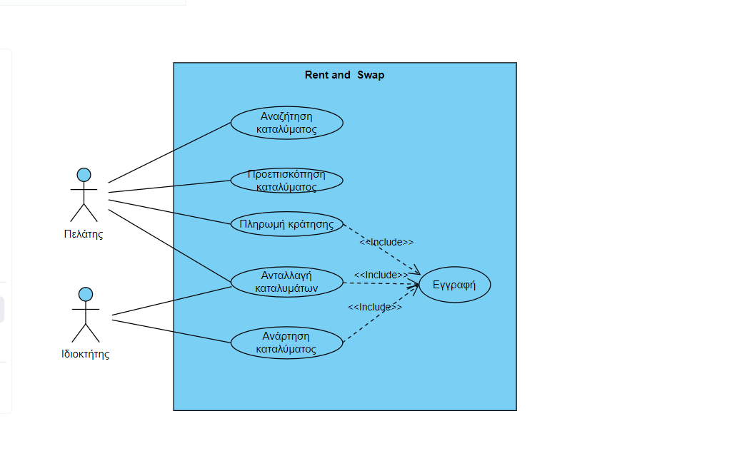 Σε αυτό το παραδοτέο η **λειτουργική σελίδα** μας είναι το Use Case:Αναζήτηση Καταλύματος

| **Use Case** | **Αναζήτηση Καταλύματος** | |
| --- | --- | --- |
| **Σύντομη Περιγραφή** | Ο χρήστης αναζητά την τοποθεσία που επιθυμεί να πάει, καταχωρεί τις απαραίτητες πληροφορίες και επιλέγει εαν ενδιαφέρεται για ανταλλαγή ή για ενοικίαση. | |
| **Actors** | Χρήστης | |
| **Βασικές Ροές** | **Ενέργειες** | **Δεδομένα** |
| Ο χρήστης αναζητά το μέρος που επιθυμεί να βρει κατάλυμα, διαλέγει τις ημερομηνίες check-in και check-out και επιλέγει τον αριθμό των φιλοξενούμενων. | check_in,check_out,city,capacity |
| Ο χρήστης πατάει το κουμπί SWAP εάν ενδιαφέρεται για ανταλλαγή καταλυμάτων ή το κουμπί RENT αν ενδιαφέρεται για ενοικίαση καταλύματος.(Για να κάνει SWAP προαπαιτειται συνδεση). | user_id,up_rent,up_swap |
| Ο χρήστης μεταβαίνει στην σελίδα εμφάνισης αποτελεσμάτων αναζήτησης με τις πληροφορίες για τα καταλύματα που είναι διαθέσιμα για RENT ή SWAP σύμφωνα με το αντίστοιχο κουμπί που ενεργοποιήθηκε. | apartment_id,City,name,features,price,available_from,available_until,address,capacity,photos |
| **Εναλλακτικές Ροές** | Ο χρήστης δεν έχει κάνει εισαγωγή όλων των πληροφοριών αναζήτησης στο σύστημα. Στην περίπτωση αυτή αν επιλέξει κάποιο κουμπί SWAP/RENT ζητείται πρωτίστως να συμπληρώσει όλα τα πεδία. |  |

| **Use Case** | **Προεπισκόπηση Καταλύματος** | |
| --- | --- | --- |
| **Σύντομη Περιγραφή** | Ο χρήστης επιλέγει να δει περισσότερες πληροφορίες για να ένα κατάλυμα. | |
| **Actors** | Χρήστης | |
| **Βασικές Ροές** | **Ενέργειες** | **Δεδομένα** |
| Ο χρήστης επιλέγει κατάλυμα για προβολή από τη λίστα καταλυμάτων κατόπιν της αναζήτησης. | Apartment |
| Το σύστημα επιστρέφει τις πληροφορίες του δωματίου. | name,code,available_from,available_until,city,address,capacity,features,price,photos |
| Ο χρήστης επιλέγει να κάνει κράτηση. | used_id,code |
| Ο χρήστης μεταβαίνει στη σελίδα του «Swap Οffer» ή «Payment» ανάλογα με την επιλογή του στην αναζήτηση. | swap_id,apartment_2,cvv,expire_date,card_no,email,phone,name,surname,payment_method |
| **Εναλλακτικές Ροές** | Ο χρήστης δεν έχει κάνει εισαγωγή στο σύστημα. Στην περίπτωση αυτή αν επιλέξει να προχωρήσει σε κράτηση ζητείται πρωτίστως να κάνει εγγραφή. |  |

| **Use Case** | **Προσφορά Ανταλλαγής Καταλύματος** | |
| --- | --- | --- |
| **Σύντομη Περιγραφή** | Ο χρήστης μπορεί να αποστείλει αίτημα για ανταλλαγή στον ιδιοκτήτη του καταλύματος που τον ενδιαφέρει. | |
| **Actors** | Χρήστης | |
| **Βασικές Ροές** | **Ενέργειες** | **Δεδομένα** |
| Ο χρήστης έχει κάνει εγγραφή στο σύστημα. | user_id,username,password |
| Ο χρήστης συμπληρώνει τον μοναδικό κωδικό του καταλύματός του. | apartment_id |
| Ο χρήστης πατάει αποστολή αιτήματος. | appartment_2,swap_id |
| **Εναλλακτικές Ροές** | Ο χρήστης δεν έχει αναρτήσει κατάλυμα. Στην περίπτωση αυτή, ο χρήστης θα μεταβεί στην αντίστοιχη σελίδα για να πραγματοποιήσει μία ανάρτηση. |  |

# 

| **Use Case** | **Ανάρτηση διαμερίσματος** | |
| --- | --- | --- |
| **Σύντομη Περιγραφή** | Ανάρτηση νέου διαμερίσματος στην ιστοσελίδα, διαθέσιμο προς ενοικίαση ή ανταλλαγή. | |
| **Actors** | Ιδιοκτήτης | |
| **Βασικές Ροές** | **Ενέργειες** | **Δεδομένα** |
| 1.Ανακατεύθυνση στην σελίδα Upload. |  |
| 2.Αν ο χρήστης δεν είναι συνδεδεμένος, ζητείται σύνδεση. | Username, password |
| 3.Ο χρήστης συμπληρώνει την φόρμα με τις λεπτομέρειες του διαμερίσματος. | City,name,features,price,available_from,available_until,address,capacity,photos |
| 4.Ο χρήστης επιλέγει αν θέλει να ενοικιάσει ή να ανταλλάξει το διαμέρισμα | up_rent,up_swap |
| 5.Ο χρήστης επιλέγει το κουμπί Upload για να αναρτήσει το διαμέρισμα και να το δουν οι υπόλοιποι χρήστες της ιστοσελίδας. |  |
| **Εναλλακτικές Ροές** | 1.Ο χρήστης βάζει λανθασμένα στοιχεία σύνδεσης.  2.Ο χρήστης αναρτά ψευδείς πληροφορίες.  3.Ο χρήστης αφήνει κάποιο υποχρεωτικό πεδίο κενό  4.Ο χρήστης δεν πατάει το τελικό κουμπί της υποβολής. |  |

# 

| **Use Case** | **Πληρωμή** | |
| --- | --- | --- |
| **Σύντομη Περιγραφή** | Ολοκλήρωση πληρωμής για την ενοικίαση καταλύματος. | |
| **Actors** | Χρήστης | |
| **Βασικές Ροές** | **Ενέργειες** | **Δεδομένα** |
| 1.Ανακατεύθυνση στην σελίδα Payment. |  |
| 2.Αν ο χρήστης δεν είναι συνδεδεμένος, ζητείται σύνδεση. | Username, password |
| 3.Ο χρήστης επιλέγει τη μέθοδο πληρωμής που επιθυμεί (μετρητά ή κάρτα) | payment_method |
| 4.Αν ο χρήστης επιλέξει κάρτα πρέπει να συμπληρώσει τα στοιχεία του λογαριασμού του. | cvv,card_no,expire_date,email,name,phone |
| 5.Ο χρήστης πατάει Submit και ολοκληρώνει την ηλεκτρονική πληρωμή. | up_rent,up_swap |
|  |  |
| **Εναλλακτικές Ροές** | 1.Ο χρήστης βάζει λανθασμένα στοιχεία σύνδεσης.  2.Ο χρήστης βάζει λανθασμένα στοιχεία  3.Ο χρήστης αφήνει κάποιο υποχρεωτικό πεδίο κενό  4.Ο χρήστης δεν πατάει το τελικό κουμπί της υποβολής. |  |

# Διάγραμμα Κλάσεων

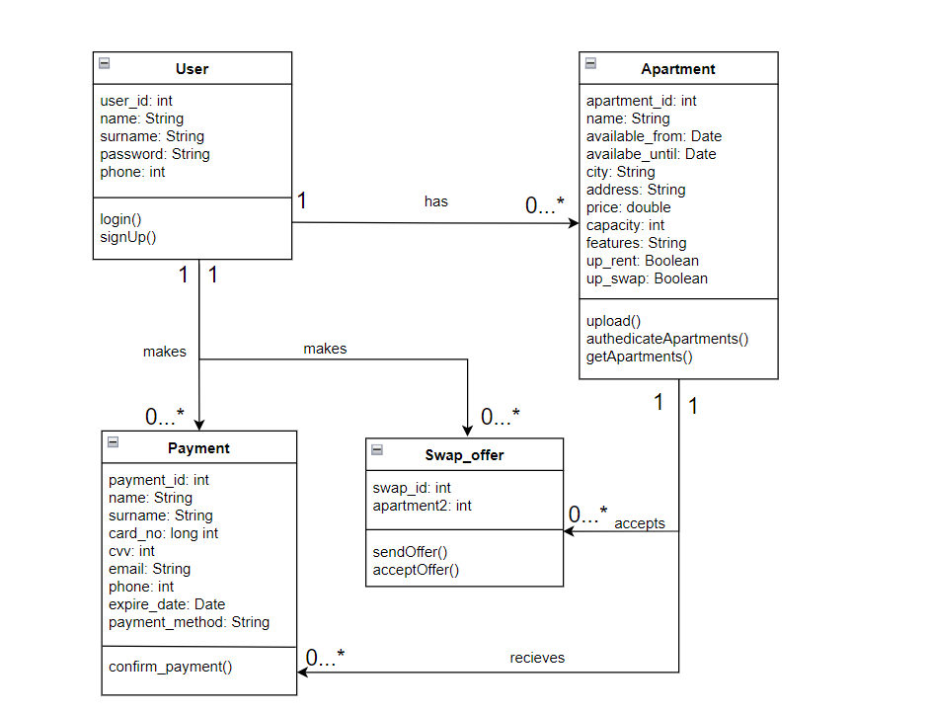

# Σχήμα Βάσης Δεδομένων

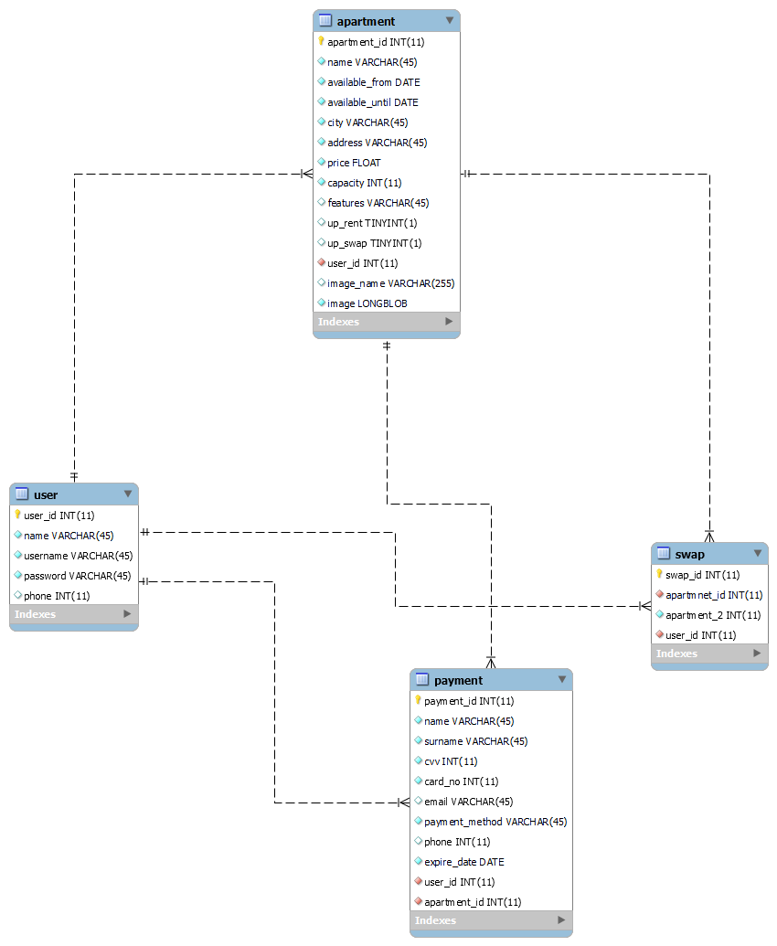

# Διάγραμμα Μονάδων

